**REQUERIMENTO Nº_____/2019**

**REQUEIRO À MESA,** ouvido o Egrégio Plenário na forma regimental, digne-se oficiar a **Exma. Srª Prefeita Municipal**, para que, através do órgão competente informe a esta Casa Legislativa, por quais razões não foi instalada sinalização nas proximidades das obras da Avenida Donato Flores? Esse fato tem ocorrido em outros locais? Se sim, por quais razões?

**JUSTIFICATIVA**

Em conversa com cidadãos e cidadãs de nossa cidade, fomos informado que a Prefeitura não instalou sinalização que indique que estavam sendo realizadas obras de manutenção na avenida Donato Flores, deixando apenas um funcionário do Departamento de Trânsito orientando os veículos na rua. Recebemos, em relação a isto, imagens que colocamos em anexo a este documento.

A sinalização de obras consiste num conjunto de placas e dispositivos com características visuais próprias, cuja função principal é garantir a segurança dos usuários e trabalhadores e a fluidez do tráfego nas áreas afetadas por intervenções temporárias tais como: realização de obras, serviços de pavimentação, sinalização, topografia, remoção de interferências e situações de emergência como rompimento de dutos, de pavimentos, etc.

Portanto, visando cumprir o dever de fiscalizar os atos do Poder Público, garantir a segurança de todos e ter maiores subsídios para dialogar com a população, encaminhamos o presente Requerimento.

**Sala das Sessões “Vereador Rafael Orsi Filho”, 15 de maio de 2019.**

**EDUARDO DADE SALLUM  
Vereador**

**ANEXO I**

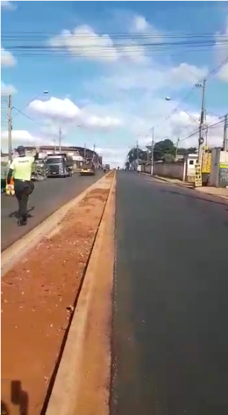

**ANEXO II**

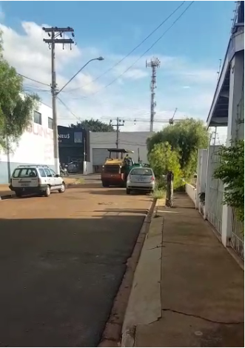

**ANEXO III**

